Séquence 7 Images, audio et vidéos en HTML
Objectifs généraux
- Insérer des médias sur une page html avec la balise <img>
- Gérer les propriétés des médias

Prérequis

Maitriser les chemins relatifs et les chemins absolus

Maitriser la navigation Windows

Table des Matières

1. Les différents formats d’image

2. Insérer des images

3 Insérer des images provenant d’autres sites

4 Redimensionner une image

5 Mettre en forme nos images en CSS

6 Insérer de la musique sur une page HTML

7 Insérer une vidéo sur une page HTML

Contenu Détaillé du chapitre 9

1 Les différents formats d’image
Vous pouvez enregistrer vos images sous différents formats.
- Le JPG ou JPEG ;
- Le PNG ;
- Le GIF ;
- Le BITMAP.
.
Le format JPEG (pour Joint Photographic Expert Group), ou plus communément JPG est un format qui permet généralement de compresser le poids d’une image par dix tout en conservant une très bonne qualité. Généralement, nous choisirons ce format pour enregistrer des photos.
Le PNG (Portable Network Graphic) est un format qui a été créé à l’origine pour remplacer le format GIF. Le grand intérêt de ce format est qu’il gère la transparence. Celui-ci a un très bon taux de compression tout en conservant une bonne qualité d’image. Nous utiliserons généralement ce format pour enregistrer nos images qui ne sont pas des photographies.
Le GIF (Grahpic Interchange Format) est un vieux format d’images que je ne recommande plus d’utiliser aujourd’hui, sauf dans le cas d’images animées.
Finalement, le BITMAP (ou BMP) est un format qui possède une très bonne prise en charge par tous les navigateurs et éditeurs. Cependant, la compression des images est assez mauvaise, ce qui donne au final des images très lourdes et donc longues à charger. Pour cette raison, je vous déconseille également d’utiliser le BITMAP pour enregistrer vos images.
2 Insérer des images en HTML
L’insertion d’images en HTML va se faire au moyen de l’élément HTML img.
Cet élément est représenté par une balise orpheline. Au sein de l’élément img, nous allons obligatoirement devoir préciser deux attributs :
- les attributs src et alt.
Exemple
<img src= "chemin relatif ou absolu vers l’image" alt= "phrase à afficher si l’image ne se charge pas">
Pour redimensionner une image à posteriori, nous avons deux façons de faire :
Soit en utilisant le CSS,
Soit en ajoutant des attributs width et height dans notre élément img en HTML.

3 Insérer des images provenant d’autres sites en HTML
On peut aussi préciser une adresse absolue comme valeur pour notre attribut src.
Par exemple, si je souhaite afficher une image provenant d’un autre site, j’utiliserai évidemment une adresse absolue, c’est-à-dire que j’indiquerai l’URL complète de la ressource image que je souhaite afficher en valeur de mon attribut src.

4 Redimensionner une image en HTML
Dans ces cas-là, nous allons déjà pouvoir utiliser les attributs width (« largeur ») et height (« hauteur ») au sein de notre élément img pour modifier la largeur et la hauteur de l’image.
On pourra éventuellement préciser la valeur auto pour la deuxième dimension si on a peur qu’une taille ait déjà été définie quelque part dans le code.

5 Mettre en forme nos images en CSS
Pour redimensionner une image en CSS, nous allons utiliser les propriétés width (pour la largeur) et height (pour la hauteur).
Ici, nous ne préciserons généralement que la valeur de l’une de ces deux propriétés. En procédant comme cela, l’autre dimension sera calculée automatiquement afin de ne pas casser le rapport largeur/hauteur de base de l’image.

Définir le type d’affichage et le positionnement des images en CSS
La plupart des navigateurs appliquent par défaut un display : inline aux images même si certains d’entre eux préfèrent appliquer un display : inline-block.
Ces deux types d’affichage font que nos images vont venir se positionner en ligne et se placer à côté d’autres contenus si elles en ont la place.
Nous avons différents moyens pour annuler ce comportement et faire que nos images s’affichent sur leur propre ligne. Les deux solutions les plus évidentes vont être soit d’enfermer chaque image à l’intérieur d’un élément de type block comme un élément p ou div par exemple ou d’appliquer directement un display : block en CSS à nos images.

6 Insérer de la musique avec l’élément HTML audio
Nous allons pouvoir intégrer un contenu audio dans un document avec l’élément audio. Dans cette nouvelle leçon, nous allons apprendre à l’utiliser et découvrir les subtilités des formats de codec audio.

Les formats audio et leur support
Il existe différents formats de fichiers audio de la même façon qu’on a pu voir précédemment qu’il existait différents formats d’image.
Les formats audio les plus courants généralement utilisés vont être les suivants :
- Le format audio Vorbis du conteneur WebM audio/webm ;
- Le format audio Vorbis du conteneur Ogg audio/ogg ;
- Le format audio MP3 audio/mpeg ;
- Le format audio PCM du conteneur WAVE audio/wave.
Pour information, voici les supports de ces différents formats par les navigateurs les plus utilisés dans leur version la plus récente :
Navigateur | Vorbis | MP3 | PCM (WAVE)
Chrome | Supporté | Supporté | Supporté
Safari | Non supporté | Supporté | Supporté
Firefox | Supporté | Supporté | Supporté
Edge | Supporté | Supporté | Supporté
Opera | Supporté | Supporté | Supporté
Safari (iOS) | Non supporté | Supporté | Supporté
Android | Supporté | Supporté | Supporté
Chrome (Android) | Supporté | Supporté | Supporté

Insérer de l’audio dans un fichier HTML
Pour pouvoir insérer de l’audio dans nos pages, nous allons déjà devoir nous munir d’une piste audio qui devra être enregistrée sous différents formats.

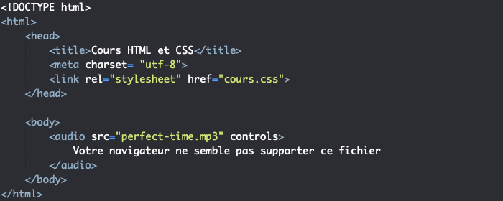
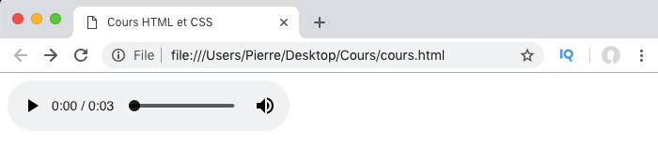

7 Insérer une vidéo

Les formats vidéo et leur support.
Pour information, voici les supports de ces différents formats par les navigateurs les plus utilisés dans leur version la plus récente :
Navigateur | MP4/H.264 | WebM
Chrome | Supporté | Supporté
Safari | Supporté | Non supporté
Firefox | Supporté | Supporté
Edge | Supporté | Supporté partiellement
Opera | Supporté | Supporté
Safari (iOS) | Supporté | Non supporté
Android | Supporté | Supporté
Chrome (Android) | Supporté | Supporté

Insérer de la vidéo dans un fichier HTML
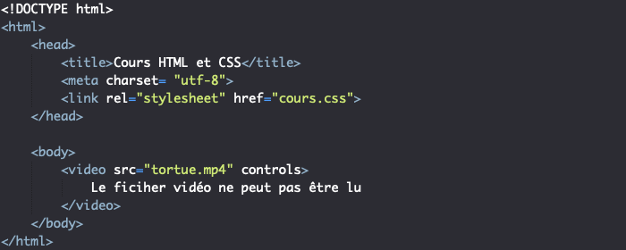

L’élément HTML iframe

L’élément iframe et ses attributs
L’élément iframe va nous permettre d’intégrer un fichier web entier dans un autre. Nous allons notamment utiliser cet élément pour intégrer des vidéos YouTube dans nos pages web ou des cartes Google Maps.
Les attributs généralement précisés lors de l’utilisation de l’élément iframe sont les suivants :
Src
Cet attribut va nous permettre d’indiquer l’adresse du document à intégrer
Width et height
Ces attributs permettent de définir les dimensions de notre élément iframe. On pourra les utiliser dans le cas où nous ne pouvons pas modifier les dimensions de l’iframe en CSS.
Allow
Cet attribut permet de définir une politique de fonctionnalité pour notre iframe. Le terme « politique de fonctionnalité » désigne le fait de choisir quelles fonctionnalités de l’iframe activer ou désactiver. Cet attribut est utilisé pour renforcer la sécurité du code.
Sandbox
Cet attribut est relativement récent. Il nous permet de limiter les permissions de notre iframe c’est-à-dire de limiter ses possibilités. Cet attribut est utilisé pour renforcer la sécurité de notre code.

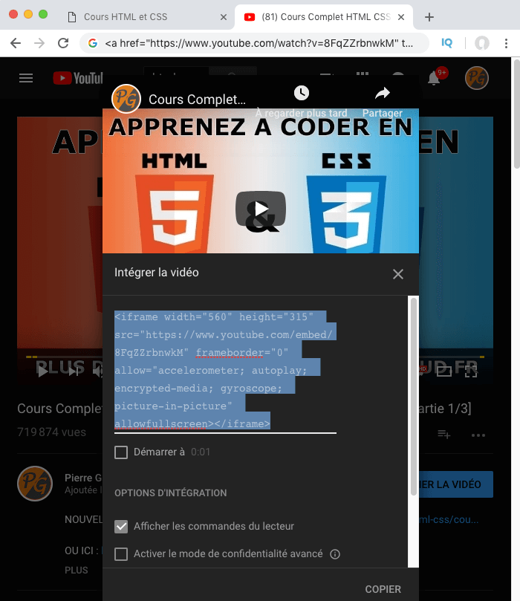
Nous n’avons ensuite plus qu’à coller ce code dans notre page HTML pour intégrer notre vidéo !
